Сила тока. Напряжение. Сопротивление. Закон Ома для участка цепи

1. Электрическим током называется …
А. движение электронов
Б. упорядоченное движение заряженных частиц
В. упорядоченное движение электронов
2. Чтобы создать электрический ток в проводнике, надо …
А. создать в нем электрическое поле
Б. создать в нем электрические заряды
В. разделить в нем электрические заряды
3. Какие частицы создают электрический ток в металлах?
А. свободные электроны
Б. положительные ионы
В. отрицательные ионы
4. Какое действие тока используется в гальванометрах?
А. тепловое
Б. химическое
В. магнитное
5. Сила тока в цепи электрической плитки равна 1,4 А. Какой электрический заряд проходит через поперечное сечение ее спирали за 20 мин?
А. 3200 Кл
Б. 1680 Кл
В. 500 Кл
6. На какой схеме (рис. 62) амперметр включен в цепь правильно?
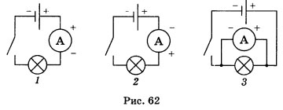
А. 1
Б. 2
В. 3
7. При прохождении по проводнику электрического заряда, равного 6 Кл, совершается работа 660 Дж. Чему равно напряжение на концах этого проводника?
А. 110 В
Б. 220 В
В. 330 В
8. На какой схеме (рис. 63) вольтметр включен в цепь правильно?
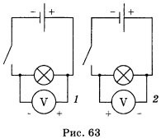
А. 1
Б. 2
9. Два мотка медной проволоки одинакового сечения имеют соответственно длину 50 и 150 м. Какой из них обладает большим сопротивлением и во сколько раз?
А. первый в 3 раза
Б. второй в 3 раза
10. Какова сила тока, проходящего по никелиновой проволоке длиной 25 см и сечением 0,1 мм², если напряжение на ее концах равно 6 В?
А. 2 А
Б. 10 А
В. 6 А

ответы

1-Б
2-А
3-А
4-В
5-Б
6-А
7-А
8-А
9-В
10-Б

